 | Министерство образования Владимирской области  государственное автономное образовательное учреждение  высшего образования Владимирской области  «Муромский государственный педагогический институт»  (ГАОУВО ВО «МГПИ»)

МЕТОДИЧЕСКОЕ ПОСОБИЕ

Игра на детских шумовых инструментах (ДШИ) – шумовой оркестр

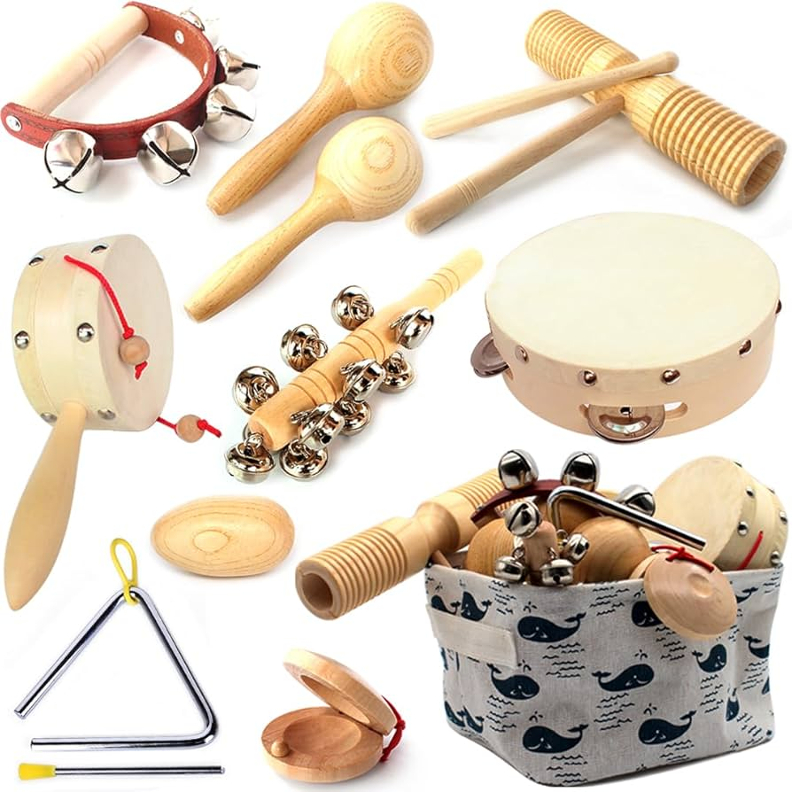
Муром, 2026
Методическое пособие по подготовке к демонстрационному экзамену, практической деятельности в рамках изучения учебных курсов:
– МДК 02.01 Теоретические и методические основы музыкального образования детей в общеобразовательных организациях
– ОП.13 Элементарный музыкальный театр
для студентов специальности 53.02.01 Музыкальное образование

Организация-разработчик:
Государственное автономное образовательное учреждение высшего образования Владимирской области «Муромский государственный педагогический институт»

Разработчик:
Самотина Екатерина Владимировна, преподаватель дисциплин профессионального цикла

Рекомендована научно-методическим советом колледжа (протокол от 01.02.2026 г. № 3)

Цель: Познакомить учащихся с ДШИ, их устройством и принципами звукоизвлечения.
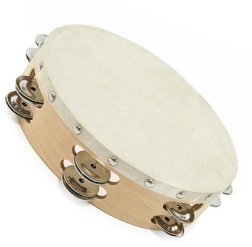 | БУБЕН  Ударный музыкальный инструмент  Описание: На деревянное круглое основание натянута мембрана из кожи. Также прикреплены металлические пластины.  Принцип игры: берем за основание, не касаясь мембраны.  Играют тыльной стороной ладони, ударяя по мембране. Либо «тремоло».
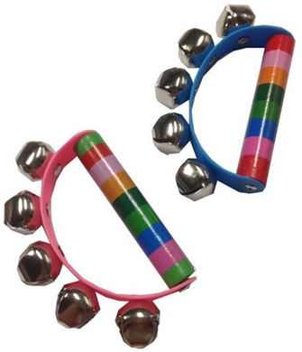 | КОЛОКОЛЬЦА (большие / малые)  русский фольклорный музыкальный инструмент  Описание: Дуга с прикрепленными на ней бубенцами и пластиковой или деревянной ручкой для держания.  Принцип игры: берем за ручку, играем потряхивающими движениями.
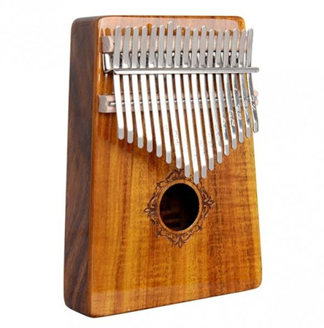 | КАЛИМБА  африканский ударный щипковый музыкальный инструмент  Описание: Тонкие пластинки-язычки, которые закреплены поверх специального резонатора (деревянного корпуса)  Принцип игры: берем за основание и играем щипковыми движениями.

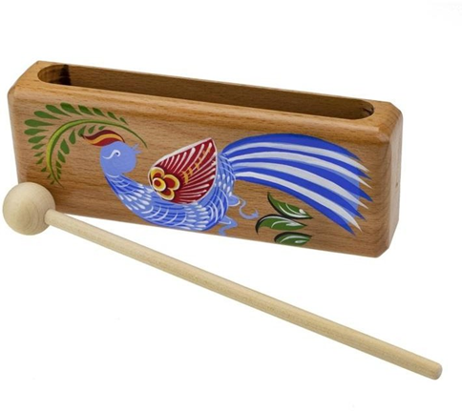 | КОРОБОЧКА  Русский ударный инструмент  Описание: деревянный брусок с отверстием резонатором, палочка с шариком  Принцип игры: коробочку кладем на ладонь резонатором от себя. Играем по крышке палочкой. Резонатор не закрываем рукой.
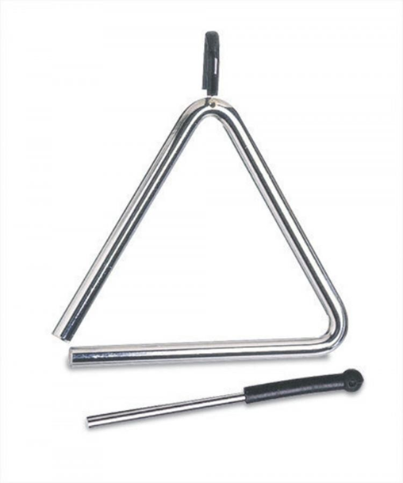 | ТРЕУГОЛЬНИК  Ударный музыкальный инструмент  Описание: представляет собой металлический прут, изогнутый в форме треугольника, незамкнутого в одном из нижних углов.  Принцип игры: инструмент держим перед собой. Играем палочкой по середине основания или по одной из боковых граней.
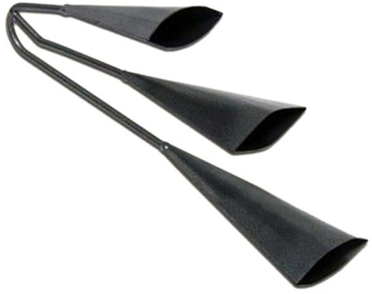 | АГОГО  Бразильский народный инструмент  Описание: Несколько колокольчиков конусовидной формы, разной массы,  размера, соединенных между собой.  Принцип игры: Берем за основание, играем палочкой по колокольчику.

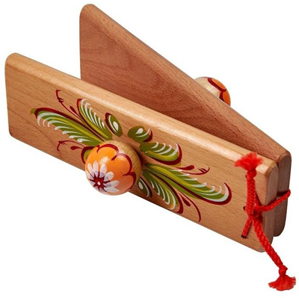 | ХЛОПУШКА  Русский народный инструмент  Описание: две дощечки с ручками, скрепленные с одной стороны  Принцип игры: берем за ручки, играем, ударяя одну дощечку о вторую.
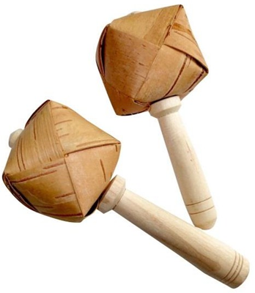 | ШАРКУНКИ (ПАРА)  Русский шумовой инструмент.  Описание: коробочка из бересты, которая наполнена зерном и горохом на деревянной ручке.  Принцип игры: Берем за деревянные ручки в обе руки. Играем потряхивающими движениями.
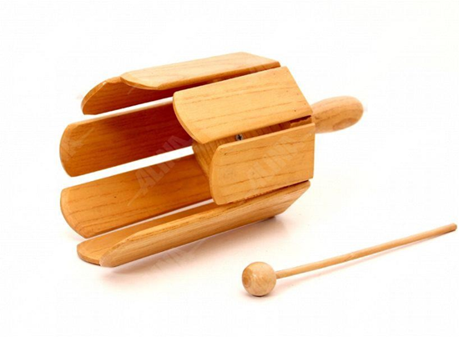 | БАЛИЙСКИЙ КСИЛОФОН (БОЛЬШОЙ / МАЛЫЙ)  ударный музыкальный инструмент  Описание: на деревянное основание прикреплены пластины разной длины, благодаря которым получается разновысотное звучание.  Принцип игры: кладем на ладонь, не касаясь пластин, чтобы не получался глухой звук. Играть можно двумя способами: глиссандо – скользя палочкой по всем пластинам, либо  отдельно ударяя по одной из пластин.

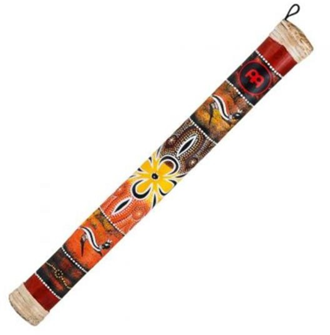 | РЕЙНСТИК (ДОЖДЬ)  Латиноамериканский инструмент.  Описание: длинная полая труба с расположенными по всей длине внутренними перегородками, частично заполненная мелким сыпучим наполнителем (камешки, ракушки).  Принцип игры: Берем в обе руки и играем потряхивающими движениями, либо перекатами
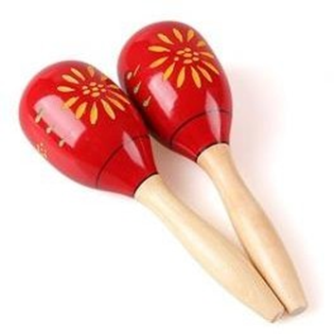 | ДЕРЕВЯННЫЕ МАРАКАСЫ  Латиноамериканский инструмент.  Описание: разновидность погремушки, издающей при потряхивании характерный шуршащий звук.  Принцип игры: берем за деревянные ручки в обе руки. Играем потряхивающими движениями.
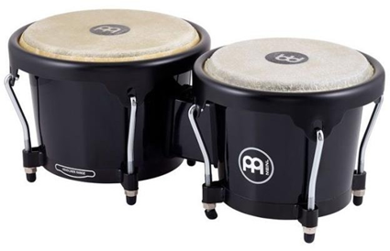 | БОНГО (НА СТОЙКЕ)  афрокубинский ударный инструмент  Описание: состоит из пары барабанов, на которые натянута мембрана из кожи.  Принцип игры: играем, ударяя кончиками пальцев по мембране.

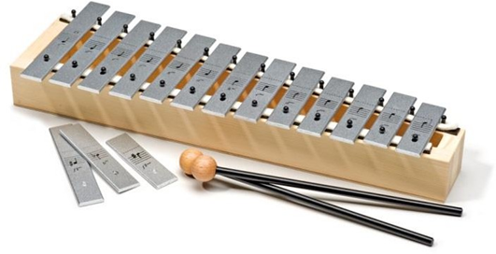 | МЕТАЛЛОФОН  ударный звуковысотный музыкальный инструмент с фиксированной высотой звучания.  Описание: включает в себя основу, на которой прочно закреплены металлические пластины разного размера.  Принцип игры: ударяя палочкой по пластинам, приемом глиссандо, либо ударяя палочками друг о друга.
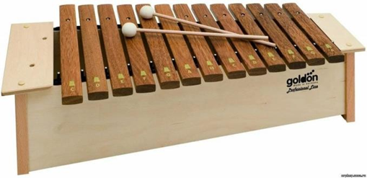 | КСИЛОФОН  ударный звуковысотный музыкальный инструмент с фиксированной высотой звучания.  Описание: включает в себя основу, на которой закреплены деревянные пластины (бруски) разного размера.  Принцип игры: ударяя палочкой по пластинам, приемом глиссандо, либо ударяя палочками друг о друга.
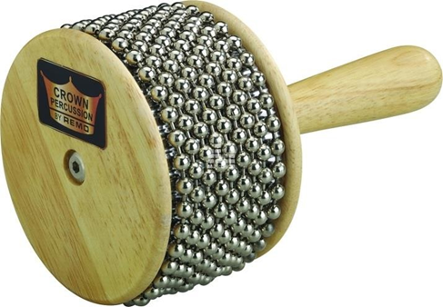 | КАБАСА (БОЛЬШАЯ / МАЛАЯ)  Афро-бразильский шумовой инструмент.  Описание: изначально представляла собой высушенную тыкву, оплетенную бисером. Сейчас же это цилиндр, также обвитый бусинами.  Принцип игры: берем за ручку и кладем ребристой поверхностью на ладонь. Играем, прокручивая ручку резкими движениями к себе/от себя.

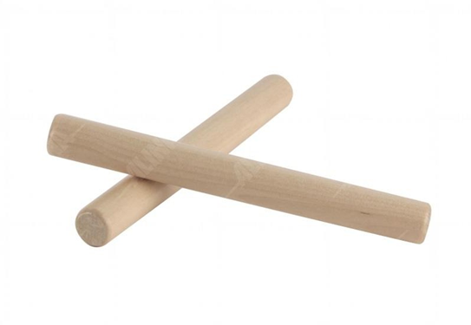 | КЛАВЕСЫ (ПАРА)  кубинский народный музыкальный инструмент.  Описание: две гладко отшлифованные  деревянные палочки.  Принцип игры: кладем одну из палочек на ладонь и зажимаем ее пальцами так, чтобы внутри получилось отверстие резонатор. Другой палочкой ударяем.
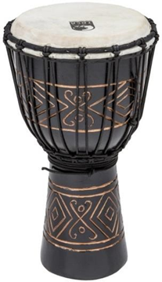 | ДЖЕМБЕ  африканский ударный инструмент  Описание: это барабан, выполненный в форме кубка, верх обтянут кожей.  Принцип игры: играем сидя, зажимая между колен, играем, ударяя пальцами по мембране.
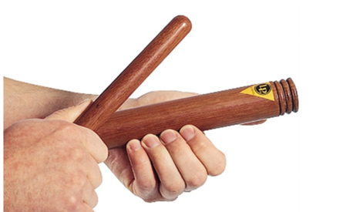 | КЛАВЕ  афро-кубинский ударный инструмент  Описание: представляет собой две твердые деревянные палочки из древесины. Одна из палочек имеет сквозное отверстие вдоль всей длины и небольшую выемку посередине.  Принцип игры: музыкант держит палочку отверстием вниз, чтобы ладонь служила резонатором и ударяет по ней второй палочкой.

